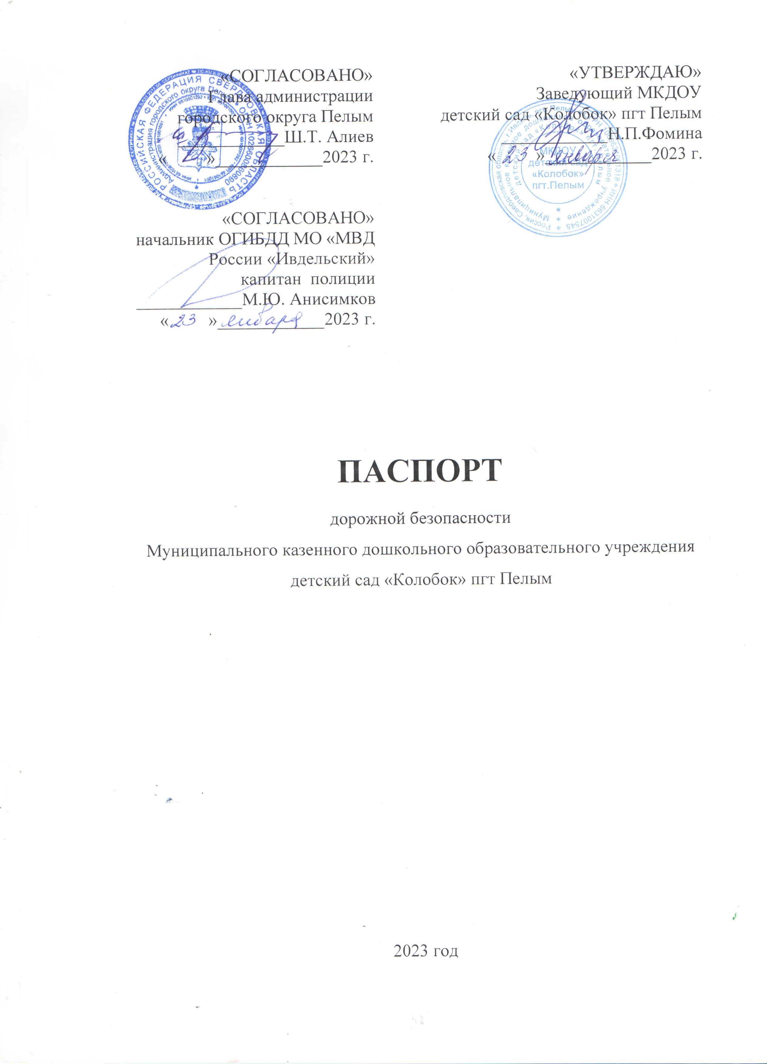

**Общие сведения**

**Муниципальное автономное дошкольное образовательное учреждение детский сад «Колобок» пгт Пелым**

Тип ОУ: **муниципальное автономное учреждение**

Юридический адрес ОУ: **624582, Свердловская обл., г. Ивдель, пгт. Пелым, ул. Клубная, д.4.**

Фактический адрес ОУ: **624582, Свердловская обл., г. Ивдель, пгт. Пелым, ул. Клубная, д.4.**

Руководитель ОУ:

|  |  |  |
| --- | --- | --- |
| Заведующий | **Фомина Надежда Павловна**  *(фамилия, имя, отчество)* | **8(34386) 2-77-35**  *(телефон)* |
| Ответственный работник муниципального органа образования | ведущий специалист по образованию отдела ОКСиДМ  *(должность)*  **Кушнир Наталья Павловна**  *(фамилия, имя, отчество)* | **8(34386) 2-77-12**  *(телефон)* |
| Ответственные от Госавтоинспекции | начальник ОГИБДД МВД России «Ивдельский» капитан полиции  **Анисимков Максим Юрьевич**  *(фамилия, имя, отчество)* | **8(34386)2-13-02**  *(телефон)* |
| Ответственные работники за мероприятия по профилактике детского травматизма | Воспитатель  *(должность)*  **Сарычева Татьяна Владимировна**  *(фамилия, имя, отчество)* | **8(9506301428)**  *(телефон)* |

Количество воспитанников – **___140___**

Наличие уголка по БДД – ***есть***

Наличие класса по БДД – ***нет***

Наличие автогородка (площадки) по БДД – ***нет***

Наличие автобуса в ОУ – ***нет***

Режим работы ОУ: ***7.00 – 18.00, выходные: суббота, воскресенье***

Телефоны оперативных служб:

Единая дежурно-диспетчерская служба: ***112;***

Полиция: ***8(34386)2-20-73 – дежурная часть;***

Скорая помощь: ***8 (958) 224 19 26;***

Содержание

I. План-схемы образовательной организации…………...……………………4

1. Район расположения образовательной организации, пути движения транспортных средств и детей (воспитанников)……………………….…….4

2. Организация дорожного движения в непосредственной близости от образовательной организации с размещением соответствующих технических средств организации дорожного движения, маршруты движения детей и расположение парковочных мест………………….……..6

3. Маршруты движения организованных групп детей от образовательной организации к стадиону, парку или спортивно-оздоровительному комплексу…………………………………………………………………….…7

4. Пути движения транспортных средств к местам разгрузки/погрузки и рекомендуемые безопасные пути передвижения детей по территории образовательной организации……………………………………………..…..9

**I. План-схемы образовательной организации**

**1. Район расположения образовательной организации, пути движения транспортных средств и детей (воспитанников)**

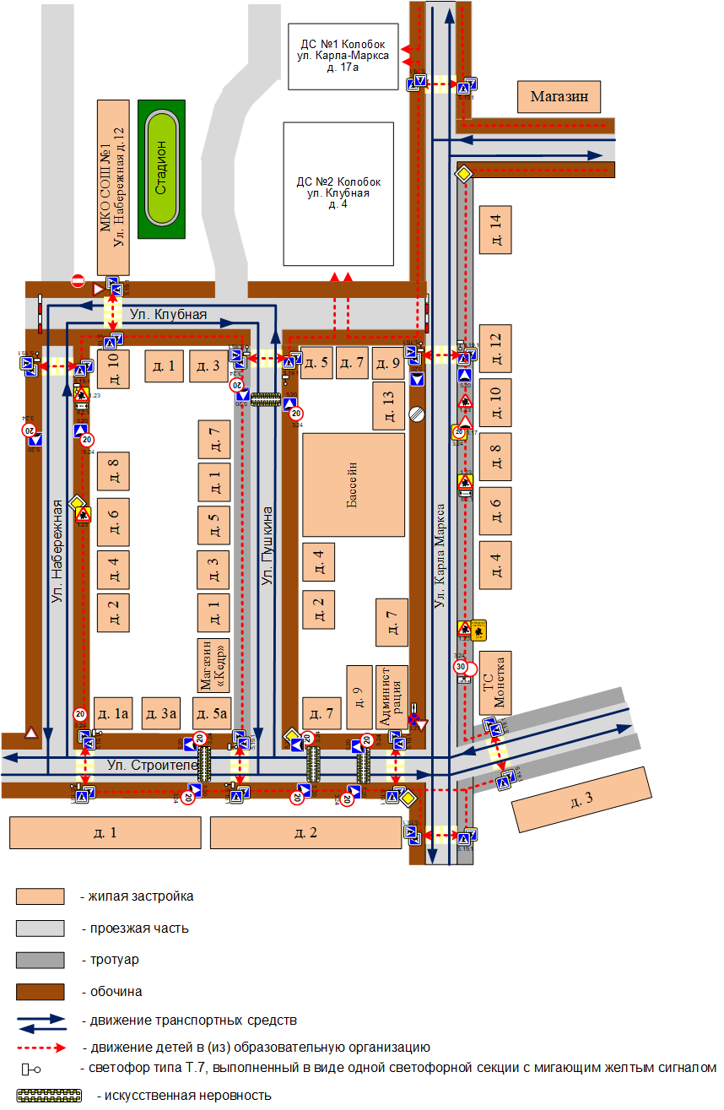

1. Район расположения образовательной организации определяется группой жилых домов, зданий и улично-дорожной сетью, центром которого является непосредственно образовательное учреждение;

2. Территория, указанная на схеме, включает:

- образовательное учреждение;

- стадион вне территории образовательного учреждения, на котором проводятся занятия по физической культуре;

- жилые дома, в которых проживает большая часть детей (воспитанников) данного образовательного учреждения;

- автомобильные дороги, тротуары и обочины.

3. На схеме обозначены:

- расположение жилых домов, зданий и сооружений;

- сеть автомобильных дорог;

- пути движения транспортных средств;

- пути движения детей (воспитанников) в/из образовательное(ого) учреждение(я);

- названия улиц и нумерация домов.

Схема необходима для общего представления о районе расположения образовательного учреждения. На схеме обозначены наиболее частые пути движения детей от дома к образовательному учреждению и обратно.

**2. Схема организации дорожного движения в непосредственной близости от образовательной организации с размещением соответствующих технических средств организации дорожного движения, маршрутов движения детей и расположения  
парковочных мест**

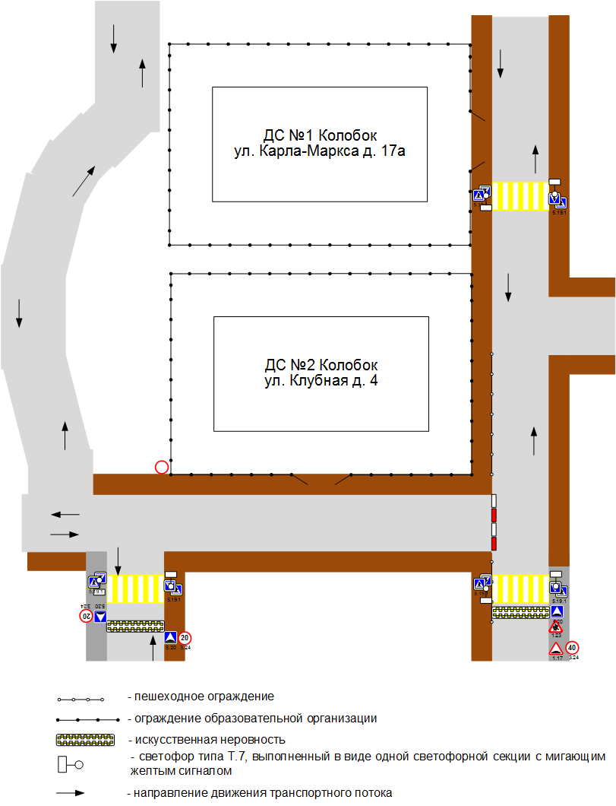

1. Схема организации дорожного движения ограничена автомобильными дорогами, находящимися в непосредственной близости от образовательной организации.

2. На схеме обозначаются:

- здание образовательной организации с указанием территории, принадлежащей непосредственно образовательной организации (при наличии указать ограждение территории);

- автомобильные дороги, тротуары и обочины;

- дислокация существующих дорожных знаков и дорожной разметки;

- другие технические средства организации дорожного движения;

- направление движения транспортных средств по проезжей части;

- направление безопасного маршрута движения детей.

3. Стоянки (парковочных мест) около образовательного учреждения нет.

**3. Маршруты движения организованных групп детей от образовательной организации к стадиону, парку  
или спортивно-оздоровительному комплексу**

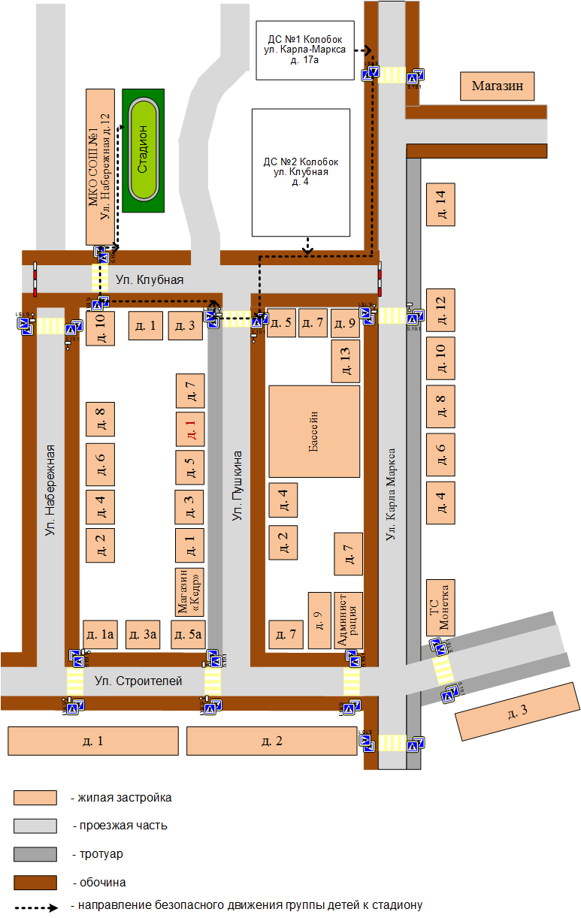

На схеме района расположения образовательной организации указаны безопасные маршруты движения детей от образовательной организации к стадиону.

Эти схемы используются преподавательским составом при организации движения групп детей к местам проведения занятий вне территории образовательной организации.

**4. Пути движения транспортных средств к местам разгрузки/погрузки и рекомендуемые безопасные пути передвижения детей по территории образовательной организации**

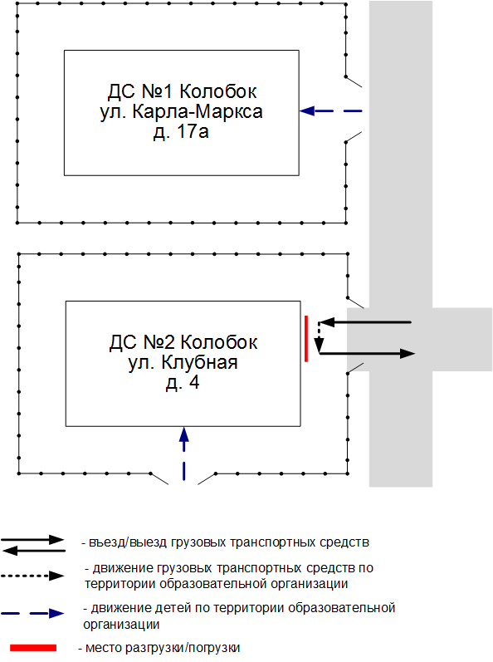

На схеме указана примерная траектория движения транспортных средств на территории образовательной организации, в том числе места погрузки/разгрузки, а также безопасный маршрут движения детей во время погрузочно-разгрузочных работ.

Пересечения путей движения детей и путей движения транспортных средств отсутствуют.